Технологическая карта урока
ФИО учителя - Сиротина Ирина Васильевна
Класс - 10 «А»
УМК – Информатика. Углубленный уровень: учебник для 10 класса: (в 2 частях). Поляков К.Ю. и др.2022 г.
Образовательная технология - технология проблемного обучения.
Предмет - информатика
Тема урока – Анализ данных с помощью электронных таблиц
Тип урока – комбинированный урок;
Место и роль урока в изучаемой теме – 8,9 урок по теме «Информационные технологии»
Цель урока – Создание условий для освоения последовательности решения задач анализа данных, совершенствование умений работать в среде электронных таблиц
Задачи урока:
Образовательные:
1) познакомить обучающихся с этапами последовательность решения задач анализа данных: очистка и оценка качества данных, выбор построение модели, преобразование данных, визуализация данных;
2) создать условия для выполнения последовательности решения задач анализа данных.
3) совершенствовать умения работать в среде электронных таблиц
Развивающие: развивать:
1) учебно-информационные навыки: умение извлекать информацию из текста; осуществлять поиск информации; анализировать информацию, представленную в разных формах; выбирать оптимальную форму представления информации;
2) учебно-логические: умение анализировать, обобщать, делать выводы на основе умозаключений, выявлять дефициты информации, необходимой для решения поставленной задачи;
3) учебно-организационные: организовывать самостоятельную деятельность, совершенствовать навыки самооценки знаний и умений.
Воспитательные:
1) совершенствовать коммуникативные умения в ходе коллективного обсуждения, развивать самостоятельность.
2) продолжить формирование убеждения учащихся в необходимости привлечения средств информационных технологий к описанию процессов, происходящих в окружающем мире.
Планируемые образовательные результаты

Предметные знания, предметные действия | Универсальные учебные действия |  |  | Личностные
Предметные знания, предметные действия | Регулятивные | Познавательные | Коммуникативные | Личностные
Уметь использовать электронные таблицы для анализа данных: кластеризация;  Выполнять последовательность решения задач анализа данных:  очистка и оценка качества данных, выбор и/или построение модели,  преобразование данных,  визуализация данных, | Выявлять проблему, возникшую при решении учебных ситуаций; давать оценку приобретенному опыту; оценивать соответствие полученного результата цели | Самостоятельно формулировать и актуализировать проблему; устанавливать существенный признак для классификации; вносить коррективы в деятельность | Выражать устно свою точку зрения; формулировать свои возражения собеседнику в корректной форме; задавать вопросы по существу обсуждаемой темы; договариваться и приходить к общему решению в совместной деятельности | Проявлять учебно-познавательный интерес к учебному материалу. Интересная задача  Выражать положительное отношение к процессу познания.

Ход урока

№ | Этап  урока | Задача, которая должна быть решена (в рамках достижения планируемых результатов урока) | Формы  организации  деятельности  учащихся | Действия учителя по организации  деятельности  учащихся | Действия учащихся  (предметные, личностные,  познавательные, регулятивные,  коммуникативные) | Результат  взаимодействия  учителя и учащихся  по достижению  планируемых  результатов урока | Диагностика  достижения  планируемых  результатов урока
1. | Организационный этап. | Организация направленного внимания на начало урока.  Создание положительного эмоционального настроя. | Фронтальная | Создаёт условия для организованного начала урока, для самоопределения к учебной деятельности. Задаёт эмоциональный настрой на учебную деятельность.  -Прозвенел звонок. Повернитесь друг к другу и улыбнитесь.  - Ребята, вспомним правила культурного общения: договариваемся взаимовежливо, дослушав друг друга до конца, не перебивая  - хочу напомнить вам критерии оценивания работы на уроке, согласны с ними, есть дополнения, предложения?  - Предлагаю эпиграфом сегодняшнего урока слова О.Бальзака «Ключом ко всякой науке является вопросительный знак» | Осознанно входят в пространство учебной деятельности.  Просматривают критерии оценивания на оценочных листах (Приложение 4), при необходимости корректируют вместе с учителем. | Учащиеся осуществляют самоконтроль готовности к уроку, настраиваются на работу | Наблюдение.
2. | Мотивационно-целевой этап | Создание условия для возникновения внутренней потребности включения в деятельность («хочу»);  актуализировать требования к ученику со стороны учебной деятельности («надо»);  установить тематические рамки учебной деятельности («знаю/не знаю», «могу»).  Формирование умений видеть проблему, формулировать вопросы. | Фронтальная. | Организует подводящего диалога с целью создания познавательного интереса.  - Мы живем в мире, где данные играют ключевую роль. Навыки работы с данными становятся все более актуальными. Спрос на специалистов в этой области продолжает расти. Предлагаю попробовать свои силы в этой области.  На ин.доске открывает текст учебного задания, демонстрирует пример фала с данными, так же раздаются карточки с текстом учебного задания (Приложение 2). Задача построена на основе задания 27 демонстрационного варианта КИМ ЕГЭ по информатике 2025г.  Инициирует формулирование учащимися затруднений через подводящий диалог.  - Что нужно знать для того, определить координаты центроида?  - Формула для определения расстояния между двумя точками известна? Координаты даны?  - Можем вычислить суммы расстояний для каждой звезды?  – Какой возникает вопрос?  Фиксирует на доске вопрос:  Как автоматизировать вычисления большого объема данных?  - Какое количество кластеров дано? Если ученики не обратили внимание, уточняет, что координаты точек даны одним массивом данных, разграничения на кластеры отсутствует. Кроме того, в массиве данных находятся координаты точек, которые учитывать не нужно (аномалии).  - Какой возникает вопрос?  Фиксирует на доске вопрос:  Как произвести разбиение точек на кластеры? (вводится понятие «кластеризация»)  - Предположим, что мы выбрали инструмент для работы с большим объемом данных, провели кластеризацию, далее нужно реализовать компьютерную модель вычисления координат центроида  - Какой возникает вопрос?  Фиксирует на доске вопрос:  Как организовать вычисление координат центроида на компьютере? (компьютерная модель задачи)  - Оцените себя в листе прохождения урока | Работают с текстом учебного задания  знакомятся с понятиями «кластер», «центроид»;  выделяют необходимую информацию из текста;  делают выводы;  осуществляют инициативное сотрудничество;  участвуют в учебном диалоге.  На основе определения центроида, делают умозаключение о том, что для определения координат, нужно вычислить расстояния от каждой точки до каждой, просуммировать их и выбрать минимальное  Выделяют формулу для вычисления расстояния; просматривают файл с данными (координаты точек)  Сталкиваются с проблемой :  количество точек очень велико, вычисление сумм расстояний от каждой звезды до всех остальных, даже использую калькулятор, нереально. Как автоматизировать процесс?  - Два кластера. Сталкиваются с проблемой: координаты точек даны одним массивом, нет разграничения между точками 1-го и 2-го кластера и аномалиями.  - Как разграничить точки?  Сталкиваются с проблемой отсутствия готового решения задачи на компьютере.  Как реализовать компьютерную модель?  Приходят к выводу, что ответ на этот вопрос будет зависеть от вариантов решения первых 2-х вопросов. | Самооценка.  Фиксация проблемных зон  Ориентирование в своей системе знаний (понимание, что нужны дополнительные знания для решения учебной задачи).  Определение учащимися цели деятельности на уроке. Фиксация 3-х основных вопросов урока на доске. | Визуальная (наблюдение), анализ, словесная оценка  (оценка – поддержка).
3. | Актуализация опорных знаний, изучение нового материала | Актуализация знаний в области информационных технологий, математики. Выполнить  очистку и оценку качества данных, преобразование данных,  визуализировать, провести кластеризацию данных. | Фронтальная,  в парах | Организует подводящий диалог для разрешения проблемных ситуаций (ответы на вопросы) и определения учащимися алгоритма действий.  Фиксирует ответы учащихся на 1-ый вопрос. Электронные таблицы, среды программирования, он-лайн сервисы.  При затруднении ответа на второй вопрос «Как произвести разбиение точек на кластеры?» учитель обращает внимание на пример иллюстрации данных в тексте задачи, возможны наводящие вопросы;  - Какие условия отбора для точек 1-го кластера (2-го кластера)?  - Можно визуализировать данные в среде электронных таблиц (построить диаграмму)? - Какой тип диаграммы нужно выбрать?  При помощи учащихся фиксирует ответ на 2-ой вопрос: визуализировать данные, записать условия принадлежности точки заданному участку на координатной области  Выделяет на доске слова «электронные таблицы»  Организует изучение нового материала через выполнение учебного задания учащимися в парах за компьютером в среде электронных таблиц. При необходимости оказывает учащимся помощь. Осуществляет индивидуальную корректировку учебной деятельности.  отвечает по вопросам связанным с открытием файла, вставки диаграммы, перемещения по большому объему данных в среде эл.таблиц, корректировки искажения на диаграмме: масштабирование окна диаграммы, фиксация границ, фиксация изменения размеров оси, изменение градуировки осей  Предлагает условия отбора точек разместить в столбцах D и C эл.таблицы.  Для контроля выполнения кластеризации ставит задачу: проверить правильность написания условий отбора точек через визуализацию точек только 1-го или только 2-го кластера, используя фильтры. | Высказывают возможные пути решения по 1-му вопросу.  Для автоматизации работы с большим объемом данных предлагают использовать электронные таблицы (возможны др. ответы: написать программу, использовать возможности онлайн-сервисов)  Возможно учащиеся без помощи учителя дадут ответ на 2-ой вопрос анализируя пример иллюстрации данных в тексте задачи.  Возможен диалог с учителем.  -1. Условия отбора по координатам точек; для примера из текста: 1-й кластер: х>1 и y>3; 2-ой кластер: х<1 и у<3;  Делают вывод:  зная расположение точек на плоскости можно записать условия отбора  Делают вывод:  для того, чтобы увидеть расположение точек на плоскости, нужно визуализировать информацию, например, построить точечную диаграмму в среде электронных таблицы.  Делают вывод:  для автоматизации работы с большим объемом данных и кластеризации будут использовать электронные таблицы.  Выполняют учебное задание в среде электронных таблиц, работая за компьютером в парах. При выполнении задания могут возникнуть затруднения; выбирают возможные пути решения:  - осуществляют поиск информации в интернете, - помощь учителя задают вопрос,  - помощь друга. Объясняют друг другу.  Возможные затруднения:  1. Как открыть текстовый файл среде электронных таблиц?  2. Как вставить диаграмму?  3. Как перемещаться по большому объему данных без мышки?  Визуализируют данные.  3. для того, чтобы записать условия отбора диаграмма должна быть очень четкая. Искажения в представлении данных (масштаб по осям разный – единичные отрезки по оси x и у не совпадают, градуировка осей крупная).  Производят коррекцию области построения диаграммы  По диаграмме определяют математическую модель условия принадлежности кластерам: y>x для 1-го, y>x для 2-го.  Преобразовывают математическую модель условия отбора в компьютерную: с помощью формул в электронной таблице записывают условия. Столбец С – точки 1-го кластера, столбец D – точки второго кластера. Формула ячейки С2 =B2>A2 , D2 =B2<A2 , возможны варианты реализации условия с помощью функции если.  Оценивают правильность выполнения кластеризации, выполняя фильтрацию данных (делают видимыми точки только 1-го или только 2-го кластера, аномалии не входят) | Самостоятельно добывают знания, используя поиск информации, помощь учителя, помощь друга, реализуют в среде электронной таблицы кластеризацию большого объема данных | Визуальная: соответствие результатов кластеризации эталонному решению  (Приложение 3) (наблюдение), анализ, словесная оценка  (оценка – поддержка).
Перемена
4. | Продолжение изучения нового материала.  2-ой урок | Актуализация знаний в области информационных технологий, математики. Построить модель вычисления координат центроида. | Фронтальная | 2-ой урок начинается с просмотра файла работы, выполненной на предыдущем уроке (любого ученика) на ин.доске.  Демонстрирует работу.  - Точки кластеров выделены. Показывает, копирует координаты точек каждого кластера на разные листы.  -Как смоделировать такое вычисление координат центроида в электронной таблице?  При затруднении:  Организует подводящий диалог с целью.  -Данные представлена в 2-х столбцах, мы понимаем, что для определения центра кластера нужно произвести вычисления по формуле между каждой парой ячеек и всем остальными парами ячеек столбца.  -Как смоделировать такое вычисление в электронной таблице?  -Вспомним таблицу умножения (квадрат Пифагора), на пересечении строки и столбца – результат умножения чисел, расположенных в 1-м столбце строки и 1-ой строке столбца. Можно привести пример таблицы расстояний между двумя населенными пунктами. При необходимости показывает пример таблиц.  Показывает копирование данных из столбцов в строки через транспонирование  Приглашает к дальнейшему выполнению задания (вызывает к доске) любого желающего ученика. При необходимости оказывает помощь в выполнении задания.  -Мы ответили на 3-й вопрос? Смоделировали ситуацию вычисления координат центроида на компьютере?  - Оцените себя в листе прохождения урока | Возможно учащиеся самостоятельно определят модель представления данных для вычислений координат центроида  При затруднении:  Участвуют в учебном диалоге  Приходят к выводу, что для вычислений данные из столбцов нужно продублировать в две верхние строки таблицы (содержимое столбцов А и В нужно скопировать и разместить в 1-й и 2-ой строках таблицы).  Вызванный ученик демонстрирует выполнение задания на ин.доске.  Преобразовывает математическую модель в компьютерную: в ячейке С3 записывают формулу =КОРЕНЬ((A3-C1)^2+(B3-C2)^2;  Копирует во все остальные ячейки таблицы;  возможно, сталкивается с проблемой: возникает ошибка;  Корректируют формулу (замораживают соответствующие столбцы и строки): =КОРЕНЬ(($A3-C$1)^2+($B3-C$2)^2)  В каждой строке (столбце) получились расстояния от одной точки до всех остальных.  Считает сумму этих расстояний и выбирает минимальную. Это и будет центроид. (справа от таблицы добавляем еще один столбец, в котором вычисляем сумму расстояний =СУММ(C3:SE3), и определяем минимальное значение последнего столбца).  Остальные ученики наблюдают, предлагают, поддерживают.  -Да, смоделировали вычисления в среде электронных таблиц, определили координаты центроида 1-го кластера. | Реализуют в среде электронных таблиц модель вычисления координат центроида | Сравнение результатов вычислений с эталоном ответа
5. | Закрепление нового знания. | Осознание учащимися своей учебной деятельности. | Работа в парах  Фронтальная | Предлагает для усвоения материала продолжить работу за компьютерами, самостоятельно выполнить аналогичные вычисления координат центроида 2-го кластера; по желанию выполнить расчеты для ответа на 2-ой и 3-ий вопрос задания (Применение знаний и умений в новой ситуации).  - Если справитесь с заданием 2 и 3 , то будет выставлена оценка за выполнение каждого задания. По завершении работы учеников:  - Оцените себя в листе прохождения урока;  открывает на ин.доске последовательность решений задач анализа данных.  -А теперь давайте посмотрим на  последовательность решения задач анализа данных:  сбор первичных данных,  очистка и оценка качества данных, выбор и/или построение модели,  преобразование данных,  визуализация данных,  интерпретация результатов  - Скажите, сегодня на уроке мы выполняли такие задачи? Какая была тема урока  Демонстрирует файл, где количество координат точек на несколько порядков больше (~1000000).  -Как вы думаете, с таким объемом данных может справится электронная таблица? Есть ли ограничения на количество строк и столбцов?  -последним вопросом займемся на след. уроке | Самостоятельно выполняют задание в течение 15-20 минут.  Соотносят выполненные учебные подзадачи урока каждому из этапов решения задач анализа данных. Приходят к выводу о том, что на уроке выполняли почти все этапы анализа данных (кроме сбора).  Озвучивают тему урока  Анализ данных с помощью электронных таблиц.  Приходят к выводу, что количество столбцов эл.таблицы не позволит при транспонировании данных разместить такой объем информации. Возникает вопрос, как обработать такой объем данных. | Проверяют качество усвоения материала | Осуществляют самопроверку по эталонам ответов.
6. | Домашнее задание | Развитие познавательной активности. Формирование умения оценить свои возможности и сделать выбор задания. | Индивидуальная | Создаёт условия для осознанного принятия домашнего задания.  1.Найти информацию о методах кластеризации данных  2.Выполнить задание на карточке, вариант задания выбрать самостоятельно (Приложение 4) | Принимают домашнее задание. Возможно обсуждение задания с учителем. | Осознанный выбор домашнего задания с учётом результатов работы на уроке.  Стремление к приобретению новых знаний и умений, проявление желания учиться | Фиксация домашнего задания.
7. | Рефлексия учебной деятельности на уроке | Формирование умения оценивать результат своих учебных действий в соответствии с поставленной на уроке задачей. Формирование умения осуществлять познавательную и личностную рефлексию. | Коллективная.  Индивидуальная. | Организация рефлексии и самооценки работы на уроке.  -На какие вопросы отвечали на уроке?  -Удалось ли?  - Каким способом?  - Какие получили результаты?  Предлагает каждому оценить свою работу на уроке.  -Оцените свой вклад в работу пары на листе прохождения по уроку, просуммируйте баллы и оцените результат.  Показывает на доске шкалу оценивания работы на уроке:  < 6 - слабая работа на уроке;  6,7, 8 - удовлетворительная работа на уроке, был, делал, но есть над чем поработать;  9,10 – хорошая работа;  12 отличная работа на уроке. | Формулируют конечный результат своей работы на уроке. Оценивают свою работу на уроке, соотносят поставленную цель и полученный результат. | Самооценка (осознанное оценивание результатов своей деятельности). Адекватно понимают причины успеха/неуспеха в учебной деятельности | Фиксация используя самооценки
Итоги и самоанализ  урока |  | Данный урок разработан с учётом системно-деятельностного подхода. Ведущие технология урока - технология проблемного обучения – позволяет учителю обеспечить развитие предметных умений и универсальных учебных действий посредством интерактивного включения учащихся в образовательный процесс, вследствие чего происходит взаимодействие педагога с учащимися, а также учащихся друг с другом в целях лучшего усвоения материала.  Учебный материал урока был реализован в соответствии с УМК.  Содержание учебного задания, выполняемого на уроке, согласно спецификации КИМ ЕГЭ по информатике соответствует высокому уровню сложности, поэтому для ее выполнения предусматривается 2 урока. Проблемное изложение содержания учебного материала и виды работ, используемые на уроке, были направлены на поддержание познавательной активности учащихся.  Учебное задание имело практико-ориентированный характер, что создавало условия для формирования функционально грамотной личности, способной самостоятельно добывать знания и применять их.  Дифференцированное домашнее задание в данном уроке позволяет учесть интересы и способности разных групп учащихся, развивает мотивацию к приобретению новых знаний.  На уроке были созданы условия для формирования у обучающихся готовности к саморазвитию. Обучающиеся принимали активное участие в разрешении проблемных ситуаций. Цель урока была достигнута. Все задачи, которые должны были быть решены в рамках достижения планируемых результатов урока, были реализованы. Обучающиеся на практике прошли всю последовательность решения анализа данных за исключением этапа сбора информации, т.к. это очень трудоемкая работа и в рамках урока не представляется возможным ее выполнение. Продвижение по учебному материалу реализовалось в виде выводов, которые формулировали обучающиеся.  Психологическая атмосфера урока была доброжелательной, что способствовало созданию эмоционального настроя в начале урока, привлечению внимания к теме и целям урока. Учащиеся не боялись дать неправильный ответ. Данная атмосфера поддерживалась на протяжении всего урока посредством поддержки ответов детей доброжелательными комментариями учителя и одноклассников.

Приложение 1 . Лист самооценки продвижения по уроку

Лист продвижения по уроку _________________
Критерии оценивания работы на уроке:
0 - не понял, не справился,
1 - скорее не понял, чем понял,
2 - в целом понял, но есть затруднения (неуверенность);
3 - понял, уверен в своих действиях
Критерии оценивания работы в паре:
0 - не участвовал в работе, просто слушал, смотрел;
1 – незначительный вклад в работу пары, больше работал мой напарник,
2 работали совместно, но больше сделал мой напарник,
3 работали совместно в полную силу
1 этап | 2 этап | 3 этап | Оцените свой вклад в работу пары | Сумма баллов

Приложение 2
Учёный решил провести кластеризацию некоторого множества звёзд по их расположению на карте звёздного неба. Кластер звёзд – это набор не менее чем из 30 соседних звёзд (точек) на графике. Каждая звезда обязательно принадлежит только одному из кластеров.
Истинный центр кластера, или центроид, – это одна из звёзд на графике, сумма расстояний от которой до всех остальных звёзд кластера минимальна. Под расстоянием понимается расстояние Евклида между двумя точками A(x1, y1) и B(x2, y2) на плоскости, которое вычисляется по формуле: .
Аномалиями назовём точки, находящиеся на расстоянии более одной условной единицы от точек кластеров. При расчётах аномалии учитывать не нужно.
Входные данные
В файле хранятся данные о звёздах двух кластеров, В каждой строке записана информация о расположении на карте одной звезды: сначала координата x, затем координата y. Значения даны в условных единицах. Известно, что количество звёзд не превышает 1000.
Возможные данные проиллюстрированы графиком.
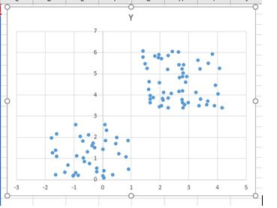
График приведён в иллюстративных целях для произвольных значений, не имеющих отношения к заданию.
1. Определите координаты центра 1-го и 2-го кластера.
2. Назовем диаметром кластера наибольшее расстояние между двумя точками кластера. Найдите диаметр первого и второго кластера.
3. Назовем расстоянием между кластерами наименьшее расстояние между двумя точками, когда одна точка принадлежит одному кластеру, а другая - другому. Найдите расстояние между кластерами.
Приложение 3. Эталонный лист кластеризации
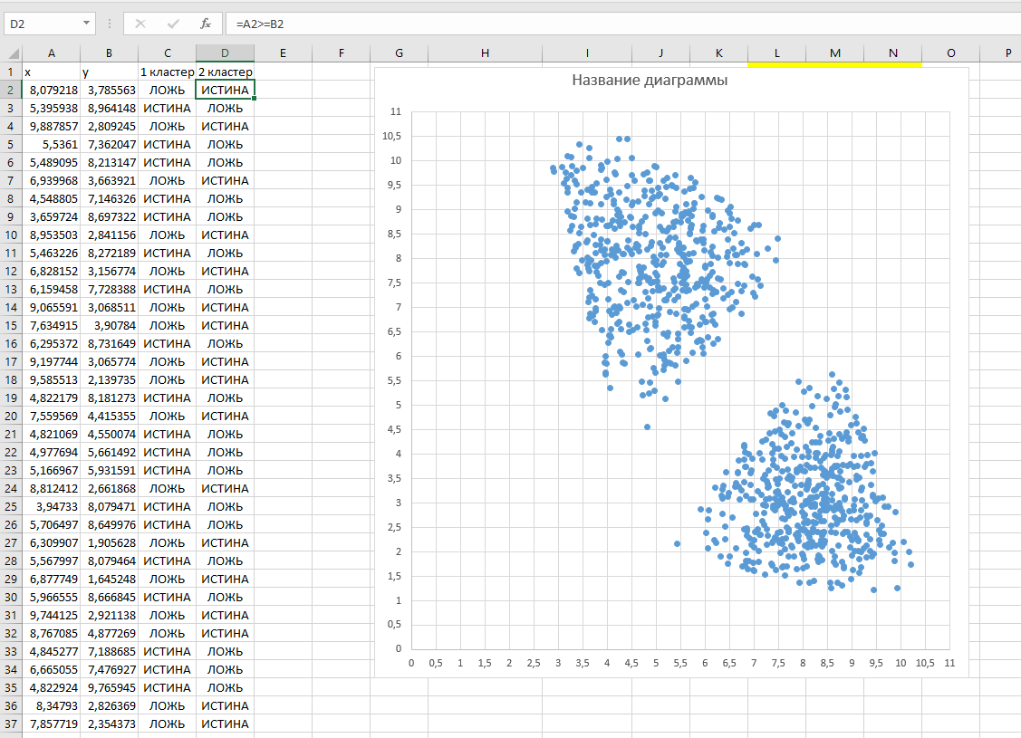
Приложение 4. Домашнее задание.
Вариант 1.
Учёный решил провести кластеризацию некоторого множества звёзд по их расположению на карте звёздного неба. Кластер звёзд – это набор не менее чем из 30 соседних звёзд (точек) на графике. Каждая звезда обязательно принадлежит только одному из кластеров.
Истинный центр кластера, или центроид, – это одна из звёзд на графике, сумма расстояний от которой до всех остальных звёзд кластера минимальна. Под расстоянием понимается расстояние Евклида между двумя точками A(x₁, y₁) и B(x₂, y₂) на плоскости, которое вычисляется по формуле: .
Аномалиями назовём точки, находящиеся на расстоянии более одной условной единицы от точек кластеров. При расчётах аномалии учитывать не нужно.
Входные данные
В файле хранятся данные о звёздах двух кластеров, В каждой строке записана информация о расположении на карте одной звезды: сначала координата x, затем координата y. Значения даны в условных единицах. Известно, что количество звёзд не превышает 1000.
Определите координаты центра 1-го и 2-го кластера.
Исходные данные находятся в файлах 27-12a
Вариант 2
- (В. Шубинкин) В ходе эксперимента были зафиксированы очаги радиации. Чтобы изучить данное явление, решили провести кластеризацию источников излучения. Кластер – это набор источников (точек) на графике, лежащий внутри прямоугольника высотой H и шириной W. Каждая точка обязательно принадлежит только одному из кластеров. Истинный центр кластера, или центроид, – это одна из точек на графике, сумма расстояний от которой до всех остальных звёзд кластера минимальна. Под расстоянием понимается расстояние Евклида между двумя точками A(x₁, y₁) и B(x₂, y₂) на плоскости, которое вычисляется по формуле: .
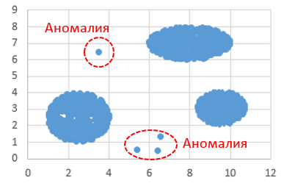
Аномалиями назовём точки, находящиеся на расстоянии более одной условной единицы от точек кластеров. Аномалии следует исключить при проведении расчётов.
В файле хранятся данные о точках двух кластеров, где H=3, W=3 для каждого кластера. В каждой строке записаны координаты одной точки в условных единицах: сначала x, затем y. Известно, что количество точек не превышает 1000.
Определите координаты центра каждого кластера, затем вычислите два числа: Px – среднее арифметическое абсцисс центров кластеров, и Py – среднее арифметическое ординат центров кластеров. В ответе запишите четыре числа: в первой строке сначала целую часть произведения Px × 100 000, затем целую часть произведения Py × 100 000 для файла А, во второй строке – аналогичные данные для файла Б.
Возможные данные одного из файлов иллюстрированы графиком. Исходные данные находятся в файлах 27-21a

